臺南市立建興國中104學年度環境教育教師網上研習辦法

1.依據台南市政府環保局104年8月19日府環綜字第1040819389號函辦理。

2.依據環境教育法第19條第1項規定，各機關所有員工（為其投保且當年度工

作滿3個月以上）與師生均應於每年12月31日以前參加4小時以上環境教育，

並於翌年1月31日以前，以網路申報方式提報當年度環境教育執行成果。

3.倘違反前開規定，經主管機關命其限期辦理，屆期未辦理者，處新臺幣5,000

元以上15,000元以下罰鍰。

4.全校教職員公可上行政院環境保護署環境教育終身學習網自主學習環境教育

相關議題。(以觀賞影片為主)

5.相關連結：<http://elearn.epa.gov.tw/DigitalLearning/Default.aspx#MTop>

6. 若沒有帳號，可先註冊，而後可參考下圖流程，便可順利觀賞影片，取得相

關環境教育研習時數。

7.網站研習註冊:

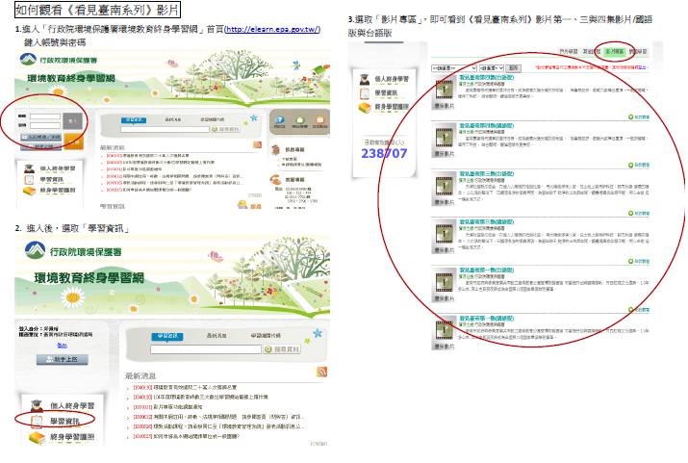

8. 低碳相關研習網址:

(1) 行政院環境保護署環境教育終身學習網

(學習資訊的影片專區~~觀看低碳環境教育影片)

|  |  |  |
| --- | --- | --- |
| 影片專區網頁第一頁 | 影片專區網頁第二頁 | 影片專區網頁第三頁 |
| ※看見臺南第四集(台語版) | ※看見臺南第三集(國語版) | ※淨土共存：候鳥帶來的福音 |
| ※看見臺南第四集(國語版) | ※賴在成龍溼地的候鳥 | ※生命之歌：鰲鼓溼地森林園區 |
|  | ※Green touch 邁向綠色永續未來 |  |

(2) e學中心: 低碳健康行一起來蔬飲

相關連結: <http://elearning.rad.gov.tw/moodle/course/view.php?id=5309>

(3) e學中心: 與地球共生～低碳飲食(上)（下）

相關連結: <http://elearning.rad.gov.tw/moodle/course/view.php?id=7337>